**IOS移动开发平台课题报告**

**——PuzzleImage拼图小游戏**

所在班级：软件工程1801班

学生学号：21851148

学生姓名：李天雨

任课老师：李启雷

**目录**

1. **绪论**

1、游戏背景

2、游戏介绍

1. **系统分析**

1、主要功能分析

1. **系统实现**

1、主要界面实现

2、主要代码分析

1. **绪论**
   1. **游戏背景**

随着科技的发展，人们生活水平不断提高，在互联网蓬勃发展的国际大潮下，智能手机已经普及到人们的生活中，苹果手机更是得到了不少人的青眯，在休闲时刻人们精神上的需求越来越强烈，使得ios游戏开发有了“用武之地”，本次开发的拼图小游戏用于休闲时间放松身心，操作简单，老少皆宜安装于手机随时随地打开即玩。

**1.2游戏介绍**

1. PuzzleImage是一款休闲游戏，游戏的规则也特别简单，玩家只需要选择相应的难度和图片即可开始拼图游戏，游戏上手简单，界面整洁。。
2. 游戏攻略：需要全神贯注，思考可行的移动方案从而还原图像，使游戏更具有可玩性。
3. **系统分析**
4. **主要功能分析**

**1.1、难度调节功能**

进入游戏后选择游戏难度并开始游戏。

**1.2、选择图片功能**

根据玩家需要选择是否从相册或相机添加自己的图片，如果不需要则系统提供默认图片。

**1.3、小图片移动功能**

对分割并打乱后的图片通过移动进行图片的还原。

随机打乱，需要避免无解的情况。

1. **系统实现**
2. **主要界面的实现**

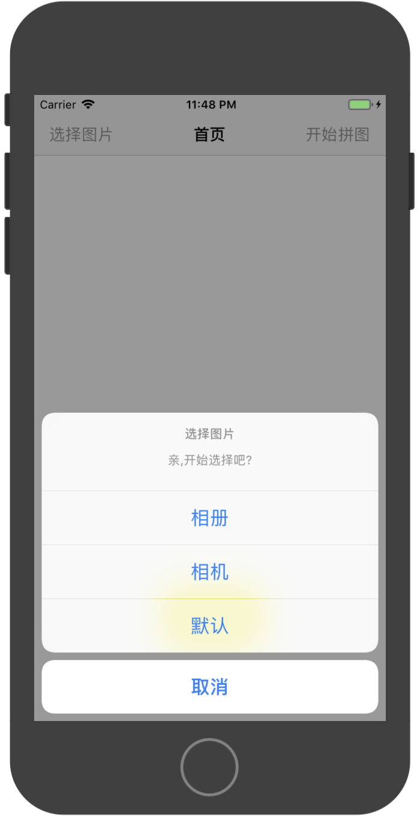

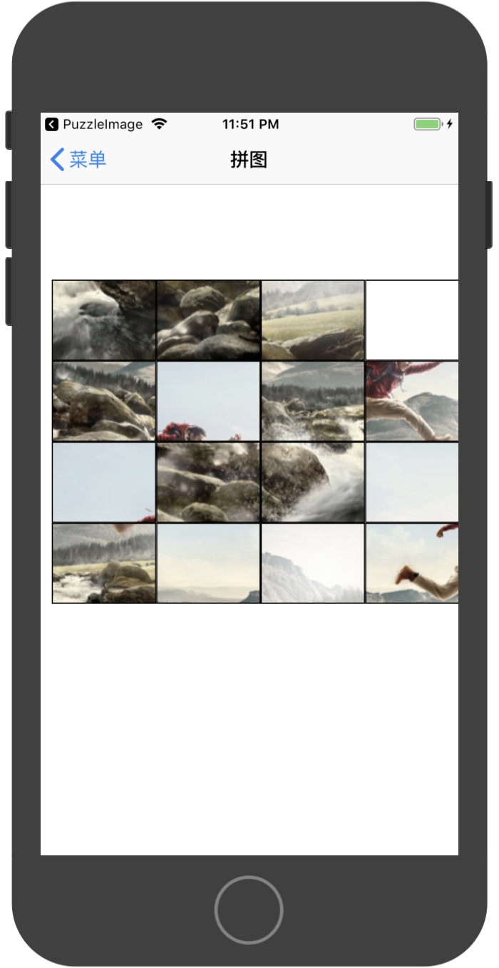

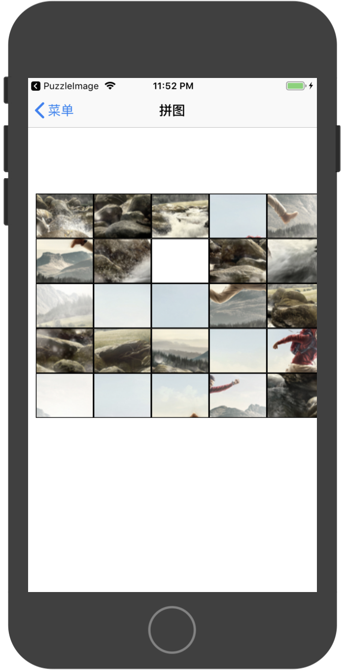

**2主要代码分析**

2.1是否显示原图：

- (**void**)setUpView {

    UIBarButtonItem *right = [[UIBarButtonItem alloc] initWithTitle:@"原图/消失" style:UIBarButtonItemStylePlain target:**self** action:**@selector**(lookOldImage)];

**self**.navigationItem.rightBarButtonItem = right;

    _originImageView = [[UIImageView alloc] init];

    _originImageView.frame = CGRectMake((kScreenWidth-2*ITEM_W)/2, kScreenHeight-2*ITEM_H-20, 2*ITEM_W, 2*ITEM_H);

    _originImageView.image = _originImage;

    _originImageView.hidden = **YES**;

    [**self**.view addSubview:_originImageView];

}

@end

2.2打乱图片顺序可能存在无解的情况，需要避免:

-(**BOOL**) makePuzzleCanBeSolved

{

*// 奇偶性总值*

    NSInteger sum = 0;

*// 循环遍历*

**for** (NSInteger i = 0; i < **self**.array_ImageView.count; i++)

    {

        LTYInitView *aView = [**self**.array_ImageView objectAtIndex:i];

        printf("--%d",aView.nowIndex);

**for** (NSInteger j = i + 1; j < **self**.array_ImageView.count; j++)

        {

            LTYInitView *bView = [**self**.array_ImageView objectAtIndex:j];

*// printf("b-- %d ",bView.nowIndex);*

*// 逆序数检查*

**if** (aView.nowIndex > bView.nowIndex)

            {

                sum ++;

            }

        }

    }

*// 根据逆序数奇偶性判断是否有解*

**if** ((sum % 2) == 0)

    {

**return** **YES**;

    }

**else**

    {

        printf("无解\n");

**return** **NO**;

    }

}

2.3移动图片：

-(**void**) ImageViewShouldMove:(LTYInitView *)imageview

{

    LTYInitView *zeroPZ = [**self**.array_ImageView objectAtIndex:0];

*// 是否允许移动*

**if** ([imageview canMoveToPoint:zeroPZ.frame.origin]) {

        [**self** exchangePuzzleFrameWithZero:zeroPZ And:imageview withAnimation:**YES**];

    }

    NSLog(@"jhj魔鬼");

}